
21. 8. 2013
Hudební překvapení druhé poloviny roku: Křest EQUALS naplánoval Yemi A.D. na 6. září 2013

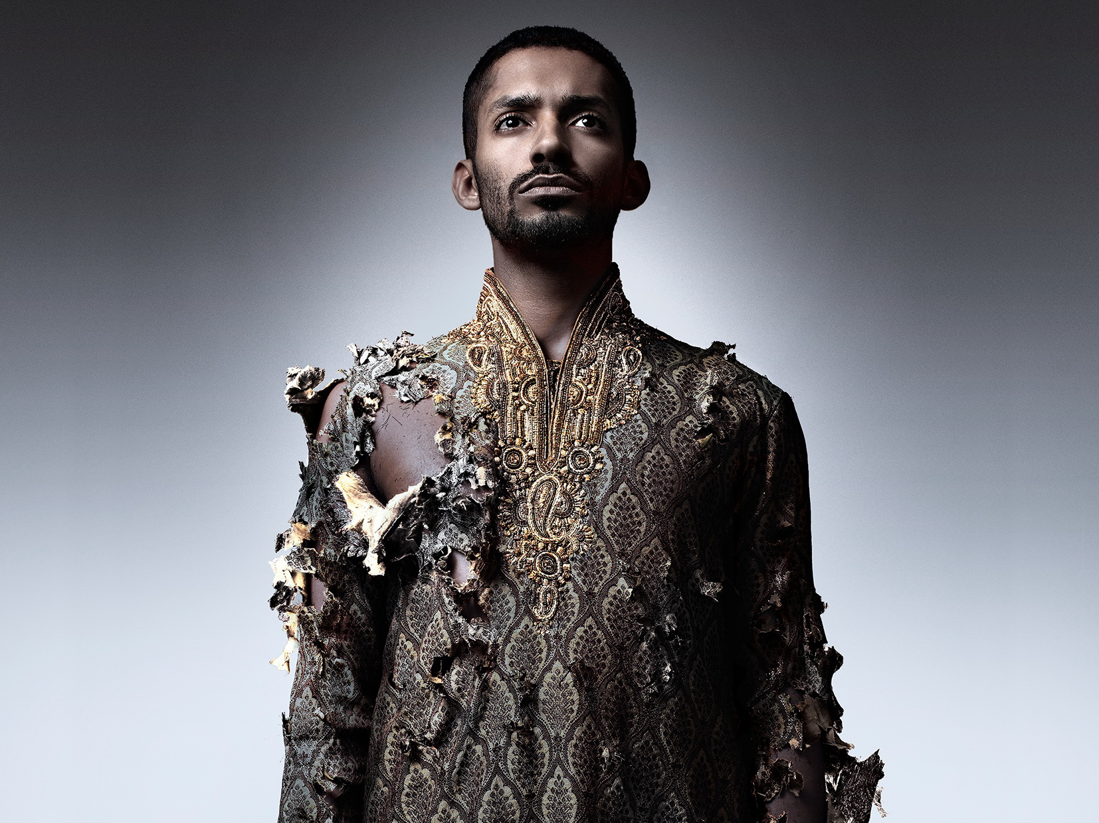

Přední český performer Yemi A.D. se spojil s osvědčenými jmény tuzemské i zahraniční hudební scény, aby pro podzim tohoto roku přichystal debutové EP projektu EQUALS. To, že se Yemi spokojí pouze s precizním výsledkem, není žádnou novinkou a EQUALS je toho jasným důkazem.

Po dlouhých přípravách celého projektu přichází zásadní moment. A právě tím je křest tohoto pětiskladbového EP. Datum bylo stanoveno na 6. září a na tuto událost se Yemi A.D. rozhodl pozvat české i zahraniční hosty. Mezi kmotry projektu nebudou pouze hosté z hudební scény. Objeví se také zástupci designu, módy či architektury. Už teď můžeme prozradit, že hudbu a film budou reprezentovat Ben Cristovao a Jirka Mádl. Zárukou velkolepého večírku je zároveň spojení s další výjimečnou událostí. Křest alba totiž proběhne při příležitosti 15. narozenin klubu Mecca.

Ústředním tématem této fusion elektro desky, na které Yemi A.D. zpívá i rapuje, je rovnost mezi lidmi. Vlastní zisk z prodeje Yemi věnuje na pomoc lidem s nerovnými šancemi pro život – dětem s handicapem, nebo bez rodičů. „Téma rovnosti je podle mne v současném světě tím největším problémem. Lidé různé barvy, náboženského vyznání či orientace se mohou díky svým odlišnostem nenávidět nebo naopak inspirovat. Lidé se ve své pohodlnosti naučili spoléhat na instituce a zapomínají, že si mohou pomáhat i navzájem. A tím nemyslím pouze finančně.” Tracklist pětiskladbového EP disku se natáčel jak v Los Angeles, tak v Praze. Podílely se na něm hvězdy jako například Laura Escudé (DJka a zvuková inženýrka Kanyeho Westa), nebo Henry Strange (který je známý díky spolupráci s The Weeknd, Drake či rapperem a producentem Jay-Z). Ten o projektu řekl: „Spolupráce s Yemim byla opravdu inspirativní. Měl jasnou představu o směru a poselství, které má jeho hudba přinášet. Zároveň však nechal dostatečně volný prostor pro naši část. Všichni jsme opravdu hrdí na to, co vytvořil, a věříme, že posluchači si užijí album stejně tak, jako jsme si my užívali práci na něm!" Z české scény spolupracovali například frontman kapely Charlie Straight – Albert Černý, český producent Boris Carloff nebo skladatel Honza Čechtický (Ohm Square). První singl z této desky s názvem The Moment byl poprvé představen v přímém přenosu udílení Cen akademie populární hudby – Ceny Anděl 2012. Již od března tohoto roku si jej můžete pořídit v online obchodech s hudbou jako je iTunes či Bontonline.

Autorem fotografií projektu EQUALS (booklet a propagační fotografie) je světoznámý fotograf Vincent Flouret, který spolupracoval s hvězdami jako je Brad Pitt, Steven Spielberg, Quentin Tarantino a dalšími. S Yemim nechali vzniknout sérii originálních fotografií kontrastující hudbu a význam EQUALS.

Slavnostní křest alba proběhne 6. září 2013 v pražském klubu Mecca v rámci jeho 15. narozenin. Svoje žádosti o akreditace prosím posílejte do 4. září 2013 na pr@championship.cz

BIO
Yemi se narodil v roce 1981 v Liberci české matce a nigerijskému otci. Po studiu gymnázia se začal věnovat tanci, v roce 1999 založil taneční skupinu JAD Dance Company, získal angažmá v muzikálu Monte Cristo a rok na to začal moderovat TV hitparádu ESO pro TV Nova. Později se stal prvním českým korespondentem MTV Europe, založil talentovou agenturu JAD People a produkční agenturu JAD Productions – obě úspěšně vede do současnosti. V roce 2010 založil taneční školu Dance Academy Prague, jejíž studenti letos získali zlato na mistrovství ČR ve Streetdance. Od roku 2010 spolupracuje s americkou hvězdou Kanye Westem, se kterým posbíral řadu světových ocenění za choreografii, či uměleckou režii. Od roku 2007 žije s partnerem Jaromírem, se kterým uzavřel registrované partnerství.
www.yemiad.com

